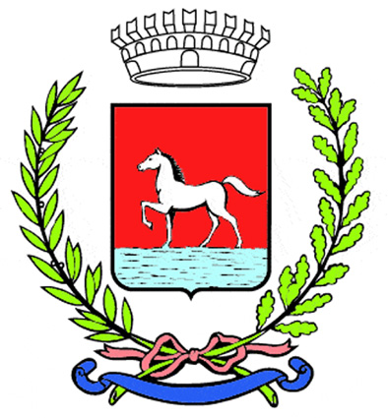
Comunicato stampa
25.3.2026

Accademia Bizantina apre al pubblico le proprie prove d’orchestra: l’appuntamento è per giovedì 26 marzo dalle 16 al Teatro Goldoni di Bagnacavallo, con ingresso libero e gratuito.

Si tratta di una vera prova, non di un concerto: il pubblico potrà assistere al lavoro musicale nella sua forma più autentica, tra interruzioni, riprese e momenti di affinamento dell’esecuzione.

Il programma attraversa il barocco tra Geminiani e Pergolesi e culmina nello Stabat Mater, pagina tra le più celebri e intense del repertorio sacro settecentesco, diretta da Ottavio Dantone, che sarà anche al clavicembalo.

Saranno protagoniste le voci di Suzanne Jerosme, soprano attiva nei principali circuiti europei, e Delphine Galou, contralto tra le interpreti di riferimento del repertorio barocco, entrambe ospiti abituali delle maggiori istituzioni musicali internazionali.

Un’occasione rara per entrare nel “dietro le quinte” della musica e osservare da vicino il lavoro di uno dei principali ensemble specializzati nel repertorio barocco.

(77-26)

